

**JUDUL PROGRAM :**

**SIM (SEHAT ITU MUDAH)**

**MEDIA TUTORIAL OLAHRAGA BERBASIS ANDROID**

**BIDANG KEGIATAN :**

**APSI**

1. Fadilla Rachmadani (12.111.1532)
2. Dewi Rahmadani (12.111.3720)

**STMIK MIKROSKIL**

**MEDAN**

2014

**DAFTAR ISI**

ABSTRAK 1

BAB 1.PENDAHULUAN 2

1.1 Latar Belakang 2

1.2 Rumusan & Batasan Masalah 3

1.2.1 Rumusan Masalah 3

1.2.2 Batasan Masalah 3

1.3 Tujuan dan Manfaat 3

1.3.1 Tujuan 3

1.3.2 Manfaat 4

1.4 Metodologi Pengembangan Sistem 4

2.1 Studi Awal 6

2.1.1 Kelompok Masyarakat 6

1.5 2.1.2 Analisis system berjalan (DFD) 6

2.2 Studi Detail 7

2.2.1 DFD sistem berjalan 7

2.3 Defenisi dam Rancangan Solusi Alternatif 7

2.3.1 Solusi permasalahan 7

2.3.3 Identifikasi masalah 7

BAB III DESAIN SISTEM 11

3.1.1 Rancangan Fisik 11

3.2 Desain Arsitektur 11

3.3 Desain Form Masukan 11

3.4 Desain Form Masukan 11

3.5 Desain Menu 11

# ABSTRAK

Dalam kegiatan ini tim pengembang mengembangkan sebuah aplikasi mobile berbasis Andorid sebagai media tutorial olahraga. Kegiatan ini bertujuan untuk menciptakan sebuah media tutorial olahraga yang menarik sehingga dapat mengajak masyarakat untuk hidup sehat. Disamping itu,dengan adanya aplikasi ini masyarakat diharapkan tahu akan pentingnya menjaga kesehatan tubuh. Didalam sehat terdapat jiwa yang kuat. Kegiatan ini dilakukan dengan mengumpulkan video-video olahraga ringan dan berat,senam serta daftar kalori dalam buah,dan perhitungan BMI.

# BAB 1.PENDAHULUAN

## Latar Belakang

Saat ini hidup sehat dan bugar sepanjang hari adalah impian semua orang di dunia. Pola tidur yang baik ditambah dengan makan-makanan yang sehat serta olahraga cukup adalah beberapa hal yang harus dilakukan untuk hidup sehat. Untuk yang pertama dan kedua relatif lebih mudah untuk mengontrolnya, namun terkadang karena kesibukan sehari-hari kita menjadi jarang melakukan olahraga padahal hal itu sangat penting manfaatnya. Olahraga tidak harus yang berat-berat, gerakan-gerakan ringan dengan alat seadanya sudah cukup untuk meningkatkan kebugaran kamu asal dilakukan dengan cara benar dan rutin.

Pada dasarnya sebagian orang mengira untuk menjadi sehat (dalam arti sehat yang sebenarnya) harus menghabiskan waktu ditempat kebugaran atau yang biasa disebut *gym*, dan itu yang membuat sebagian orang menjadi malas untuk berkenalan dengan yang namanya ‘sehat’.Padahal dengan kita mengatur pola makanan dan hidup kita, secara tidak langsung kita sudah mulai akrab dengan ‘sehat’dan banyak dari kita tidak mengetahui olahraga apa yang tepat untuk dilakukan.Setiap orang tanpa terkecuali pasti menggingginkan bentuk tubuh yang ideal, tapi ketika kita mencoba untuk searching di *google* begitu banyak pilihan olahraga yang tersedia dan itu sama sekali tidak membantu, malah membuat kita semakin bingung harus memilih olahraga yang mana. Dan dengan adanya aplikasi ini kita bisa memilih olahraga apa sebenarnya yang kita butuhkan.

Kini, kami akan mengembangkan aplikasi di Android yang bisa menjadi pendamping anda dalam berolahraga, namanya SIM (Sehat Itu Mudah). Aplikasi yang akan mengajarkanmu berbagai gerakan sederhana seperti yang diajarkan kalau kamu olahraga di pusat kebugaran atau gym. Dengan metodologi yang bagus aplikasi ini sangat membantu dalam melakukan gerakan-gerakan seperti split, pull up dan gerakan senam lain dengan visualisasi berupa gambar, video dan juga instruksi.

## Rumusan & Batasan Masalah

### Rumusan Masalah

Rumusan masalah yang didapat dari identifikasi masalah yang muncul dari Aplikasi SIM ini yaitu :

1. Aplikasi ini tidak dianjurkan untuk anak-anak karena di khawatirkan akan mengganggu proses pertumbuhan tulang.
2. Bagaimana menjadikan SIM yang menarik dengan dilengkapi sedikit pertanyaan-pertanyaan seputar olahraga disetiap akhir aplikasi dibuka, sebagai sarana hiburan edukasi bagi masyarakat.

### Batasan Masalah

Adapun batasan masalah dalam membangun aplikasi ini adalah :

1. Hanya bisa berjalan di Smartphone Android.
2. Tidak tersedianya kategori olahraga untuk anak-anak.
3. Membutuhkan memori yang besar karena aplikasi ini berjalan secara offline.

## Tujuan dan Manfaat

### Tujuan

Pada dasarnya sebagian orang mengira untuk menjadi sehat (dalam arti sehat yang sebenarnya) harus menghabiskan waktu ditempat kebugaran atau yang biasa disebut *gym*, dan itu yang membuat sebagian orang menjadi malas untuk berkenalan dengan yang namanya ‘sehat’. Padahal dengan kita mengatur pola makan dan hidup kita, secara tidak langsung kita sudah mulai akrab dengan ‘sehat’dan banyak dari kita tidak mengetahui olahraga apa yang tepat untuk dilakukan.

### Manfaat

Setiap orang tanpa terkecuali pasti menggingginkan bentuk tubuh yang ideal, tapi ketika kita mencoba untuk searching di *google* begitu banyak pilihan olahraga yang tersedia dan itu sama sekali tidak membantu, malah membuat kita semakin bingung harus memilih olahraga yang mana. Dan dengan adanya aplikasi ini kita bisa memlilih olahraga apa sebenarnya yang kita butuhkan.

## Metodologi Pengembangan Sistem

Metodologi pengembangan system yang dipakai dalam penyusunan tugas proyek APSI ini adalah metode structured analysis, Design and implementasi of information system (STRADIS). Pernyataan umum dari metode ini terdapat dalam buku Gane and Sarson. Berjudul Structure system analysis(Gane and Sarson, 1979). Metode ini merupakan pengembangan dan pendekatan system terstructure untuk menganalisa hasil dari pengembangan awal pendekatan terstructur untuk mendesain.

Konsep desain terstruktur pertama kali di populerkan pertama kali pada tahun 1974 oleh Steven Et Al tahun 1974, Dan ide ini dikembangkan kemudian dikaji ulang oleh Yordon dan Constation 1978, Myers (1975-1978) dan Jack Jackson (1975). Metodologi ini dibuat relevan dengan situasi dari system yang akan dikembangkan dan pada keterbatasan sumber daya yang menyokong semua system baru yang potensial.

STRADIS dapat diterapkan dalam pengembangan system informasi tanpa memperhatikan ukuran dari system, serta apakah system tersebut di otomatisikan atau tidak. Metodologi STRADIS memiliki empat tahapan yaitu :

1. Studi Awal

Pada tahapan ini,penulis akan mempelajari dan mengamati system yang sedang berjalan saat ini di Masyarakat .yang nantinya akan menghasilkan sebuah pemodelan yang dibuat dalam DFD yaitu berupa DFD Diagram Konteks.

1. Studi Detail

Pada tahap ini,penulis melakukan studi detail dengan melakukan analisis masalah terhadap system lama yang nantinya akan menghasilkan rancangan detail dari DFD yaitu berupa DFD level 0,1,2,dst.

1. Mendefenisikan dan merancang solusi alternative

Pada tahap ini,penulis akan melakukan identifikasi kebutuhan dan merancang suatu system usulan dalam bentuk *data flow diagram*(DFD)

1. Desain Fisik

DFD system usulan yang sudah digambar akan digunakan sebagai dasar untuk mengembangkan Aplikasi Media Tutorial Olahraga berbasis Android in.

**BAB II ANALISIS SISTEM**

## 2.1 Studi Awal

## 2.1.1 Kelompok Masyarakat

Di zaman yang semakin modern ini membuat bermunculan alat-alat dengan teknologi yang tinggi untuk mendukung perkembangan manusia. Salah satu alat yang kini diminati oleh banyak manusia di dunia ini adalah android. Alat ini adalah alat yang simple yang bisa membantu manusia dalam berbagai hal. Seperti yang kita ketahui bahwa android ini berfungsi dalam hubungan dengan orang lain, namun ternyata dengan perkembangan teknologi saat ini android juga bisa digunakan dalam hal kesehatan.

Maraknya penggunaan smartphone berbasis [Android](http://id.wikipedia.org/wiki/Android_%28sistem_operasi%29) di kehidupan sehari-hari masyarakat modern saat ini, rupanya mendorong banyak ahli perangkat lunak / software di seluruh dunia untuk berlomba-lomba menciptakan aplikasi Android mereka dengan berbagai macam fungsi dan kegunaan yang bervariatif.

Ada dua tujuan dikhususkan ke masyarakat yaitu:

Tujuan utama : Untuk membantu masyarakat melakukan olahraga kapanpun ia mau dengan bantuan aplikasi android ini. Olahraga dengan mudah dan dapat dilalukan dimanapun tanpa harus ke gym..

## 2.1.2 Analisis system berjalan (DFD)

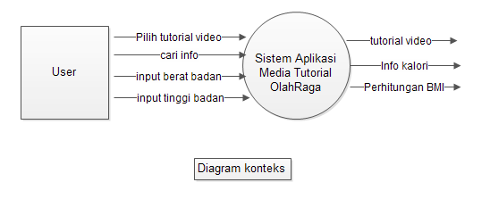

Adapun kekurangan aplikasi ini adalah sebagai berikut :

1. Aplikasi ini belum menyediakan fitur Seputar pertanyaan tentang olahraga yang bertujuan sebagai sarana hiburan dalam media tutorial olahraga ini.

## 2.2 Studi Detail

## 2.2.1 DFD sistem berjalan

Adapun gambar system berjalan sebagi berikut:

* DFD level 0 berjalan

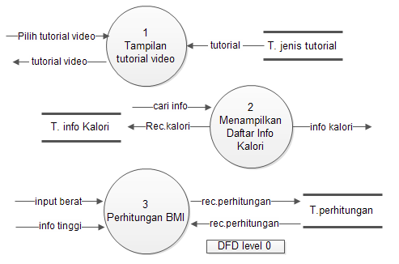

## 2.3 Defenisi dam Rancangan Solusi Alternatif

## 2.3.1 Solusi permasalahan

Setelah melakukan analisis terhadap analisis system lama maka ditemukan kekurangannya pada system yang akan berjalan nantinya. Maka kami sebagai penulis membuat aplikasi baru dan menambahkan fitur Seputar pertanyaan mengenai olahraga.

## 2.3.3 Identifikasi masalah

* **Kebutuhan fungsional**

Ada beberapa menu yang disediakan dalam aplikasi SIM, diantaranya video tutorial olahraga yaitu mulai dari olahraga berat, olahraga ringan dan senam. Juga tersedia kategori yang dapat dipilih oleh *user* seperti kategori pria, wanita. Aplikasi SIM juga menyediakan daftar kalori dalam makanan dan buah-buahan. Aplikasi SIM juga menyediakan fitur untuk menghitung berat badan ideal *user*, sehingga *user* tahu berat badan ideal yang harus dicapai agar tubuh kelihatan bagus.

* **Kebutuhan non fungsional**

Aplikasi ini tidak dianjurkan untuk anak-anak karena dikhawatirkan akan mengganggu proses pertumbuhan tulang

* + 1. **Pemodelan Sistem Usulan**
* Diagram konteks system usulan

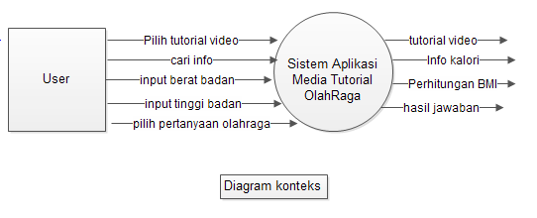

* DFD level 0 Sistem usulan

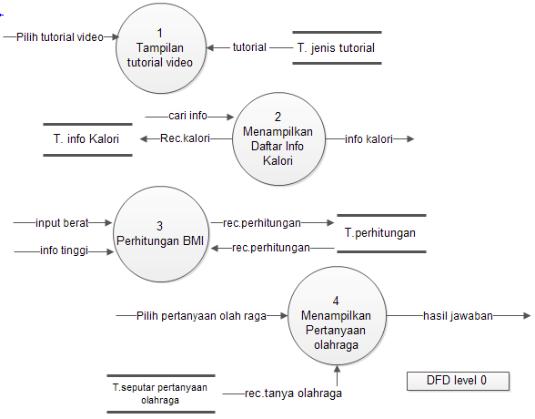

* DFD level 1 proses 1 sistem usulan

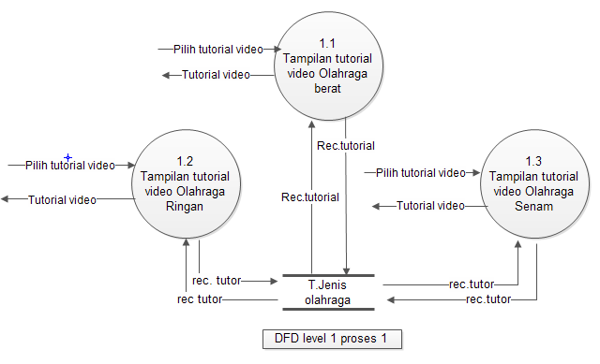

* DFD level 1 proses 2 sistem usulan

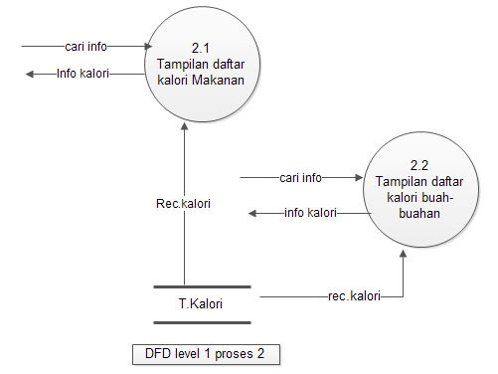

# BAB III DESAIN SISTEM

**3.1 Desain Basis Data**

## 3.1.1 Rancangan Fisik

* **Kamus Data**

Kamus data dibuat berdasarkan arus data yang mengalir dari system usulan. Kamus data pada system yang diusulkan ini menjelaskan dokumen masukan dan keluaran yang digunakan pada system yang di usulkan dan arus data yang mengalir atau mendefenisikan simpanan data dan proses yang terdapat pada diagram alir data.

* **Kamus data**

1. Data pilih tutorial video = Id_tutorial_video+Jenis_tutorial video
2. Data Cari Info = nama_info+pilih_info
3. Input berat badan = Id_masukan_berat
4. Input tinggi badan = Id_masukan-tinggi
5. Data hitung BMI = Id_perhitungan
6. Data pilih pertanyaan olahraga = Id_pertanyaan+jenis_pertanyaan-olahraga

* **Tabel**

1. Tabel Pilih tutorial Video

Field Name : Id_tutorial_video

Type : Int

Field size : 5

Keterangan : Primary key

1. Tabel Cari Info

Field Name : jenis_tutorial_video

Type : Varchar

Field size : 15

Keterangan : -

1. Tabel Input Berat Badan

Field Name : Id_Masukan_berat_badan

Type : int

Field size : 3

Keterangan : -

1. Tabel Input tinggi badan

Field Name : Id_Masukan_tinggi_badan

Type : int

Field size : 3

Keterangan : primary key

1. Tabel Hitung BMI

Field Name : Id_Perhitungan

Type : int

Field size : 3

Keterangan : primary key

1. Tabel Pertanyasan olahraga

Field Name : Id_Pertanyaan

Type : Varchar

Field size : 15

Keterangan : primary key

* **ERD**

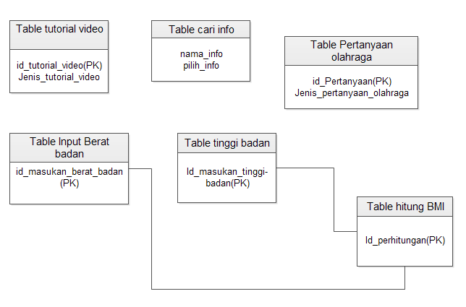

**\*PK = Primary Key**

## 3.2 Desain Arsitektur

## 3.3 Desain Form Masukan

## 3.4 Desain Form Masukan

## 3.5 Desain Menu